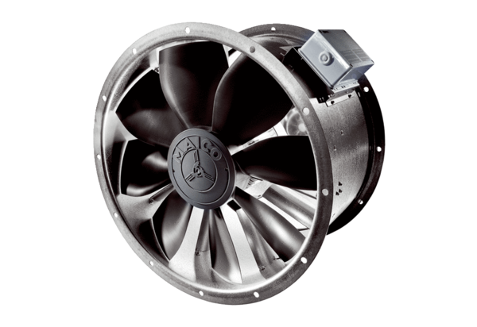Osiowy wentylator kanałowy DZL 25/2 BOpakowanie jednostkowe: 1 sztukaAsortyment: C
Numer artykułu: 0086.0080Producent: MAICO

